ПРОЄКТ
реалізація якого планується за рахунок коштів шкільного громадського бюджету Дмитрівської сільської територіальної громади
Номер та назва закладу освіти | Іванковецька філія Дмитрівського ліцею імені Т.Г.Шевченка  Дмитрівської сільської ради  Кропивницького району  Кіровоградської області
Ідентифікаційний номер проєкту

Інформація про автора/ку чи команди авторів проєкту:
Ім’я та Прізвище автора/ки або представника від команди | Ємельянов Дмитро
Клас закладу освіти: | 9
E- mail: | D83852494@gmail.com
Контактний № тел. | +3800971660290
Підпис | 
Ім’я та прізвища учасників команди проєкту | Добровінська Анастасія, Григор’єва Анастасія, Марченко Дмитро
1. Назва проєкту: «Створення волейбольного майданчика здорового майбутнього»
2. ПІБ автора/ки або команди авторів проєкту: Ємельянов Дмитро Олександрович
3. Вид проєкту- великий, малий: Малий ☒
4. Сума коштів на реалізацію проєкту складає: 10000грн
5. Тематика проєкту: Розвиток фізичної культури, активного дозвілля учнів, популяризація здорового способу життя, організація спортивного простору на території філії.
6. Місце реалізації проєкту : Іванковецька філія Дмитрівського ліцею імені Т.Г.Шевченка, Дмитрівської сільської ради Кропивницького району Кіровоградської області; шкільне подвір’я.
7. Мета проєкту : Створити безпечний та сучасний волейбольний майданчик на території філії для активного дозвілля учнів, розвитку фізичної культури та популяризації здорового способу життя.
Цілі проєкту:
- забезпечити учнів умовами для регулярних занять волейболом на свіжому повітрі;
- підвищити рівень фізичної активності та зацікавленість дітей у спорті;
- сприяти розвитку командної взаємодії, дисципліни та відповідальності;
- організувати простір для проведення спортивних змагань, турнірів і рухливих ігор;
- покращити спортивну інфраструктуру філії та створити умови для змістовного дозвілля учнів.
8. Потреби яких учнів задовольняє проєкт : Задовольняє потребу учнів 5-9 класів у активному відпочинку та фізичному розвитку. Волейбольний майданчик будуть використовувати для уроків фізкультури, командних ігор і перерв, що сприятиме розвитку командної взаємодії, інтересу до спорту та здорового способу життя.
9. Часові рамки впровадження проєкту: Реалізація проєкту планується протягом І півріччя 2026 року.
10. Опис ідеї проєкту: Проєкт передбачає створення волейбольного майданчика з піщаним покриттям і сіткою, що забезпечить безпечний простір для занять спортом. Реалізація сприятиме підвищенню фізичної активності, розвитку командного духу та формуванню здорового способу життя, покращить соціальну атмосферу в філії.
11. Очікувані результати від реалізації проєкту:
- облаштування волейбольного майданчика на території філії з піщаним покриттям, сіткою та розміткою;
- учні отримають місце для активного відпочинку під час перерв та після уроків;
- підвищиться рівень фізичної активності та зацікавленість дітей у спорті;
з’явиться можливість проводити шкільні спортивні змагання, турніри та заходи для громади.
12. Коментар/Додатки до ідеї проєкту:-
13. Орієнтовна вартість ( кошторис) проєкту:
№  п/п | Найменування  витрат  (складові завдання) | Одиниця  виміру | Кількість,  од. | Орієнтовна вартість за  одиницю,  грн | Орієнтовна вартість,  грн
1 | Волейбольна сітка з тросом | комплект | 1 | 2570,00 | 2570,00
2 | Стійки для волейболу | комплект | 1 | 5500,00 | 5500,00
3 | Стрічка для розмітки волейбольного майданчика | комплект | 1 | 464,00 | 464,00
4 | Цемент ( для закріплення стійок) | кг | 50 | 6 | 300
5 | Господарські витрати  1.Рукавиці  2.Лопата підбірна  3. Держаки  4.Мішки | Комплект  шт.  шт.  шт | 4  2  2  3 | 25  145  70  12 | 100  290  140  36
6 | Доставка |  |  |  | 600
 | Усього: |  |  |  | 10000
Піщане покриття волейбольного майданчика буде виконано за кошти благодійної допомоги.

14. Чи потребує проєкт додаткових коштів на утримання об’єкту, що є результатом проекту :___ ні

15. Додатки :
1-фотографія волейбольного майданчика ;
2- малюнок волейбольного майданчика;
3 схема волейбольного майданчика;
4.опис волейбольного майданчика.

ВИГЛЯД ВОЛЕЙБОЛЬНОГО МАЙДАНЧИКА

ДО
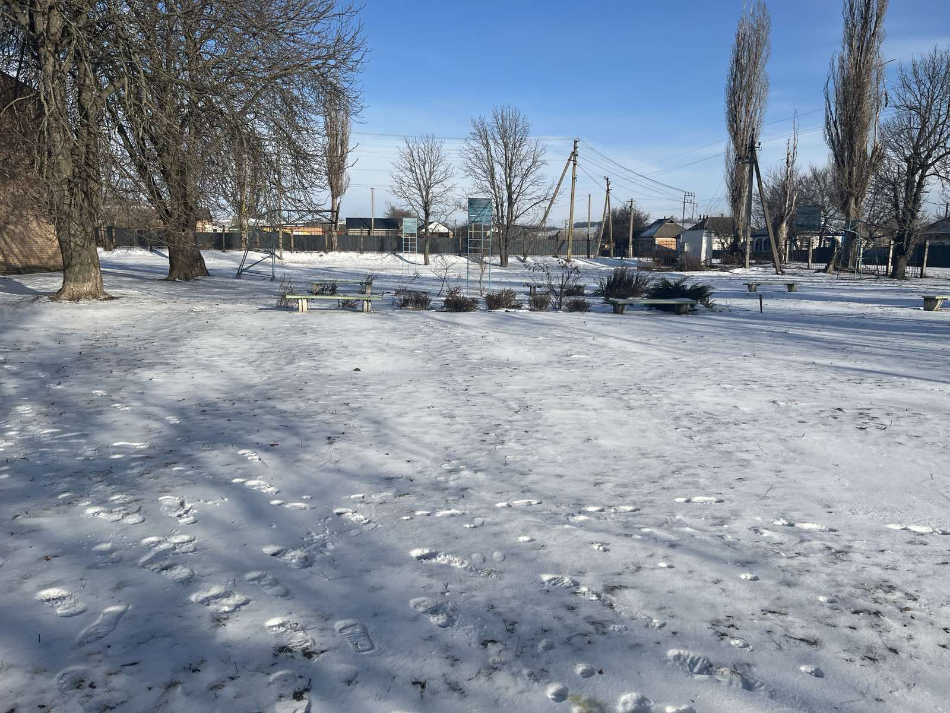

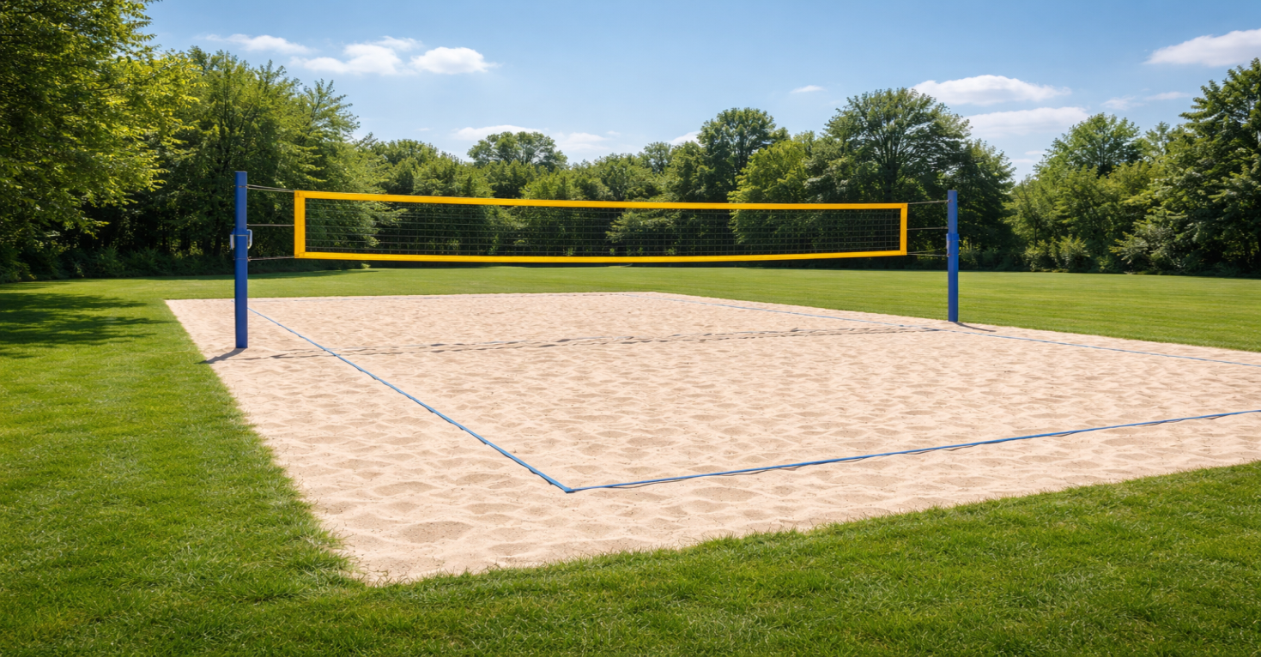
ПІСЛЯ
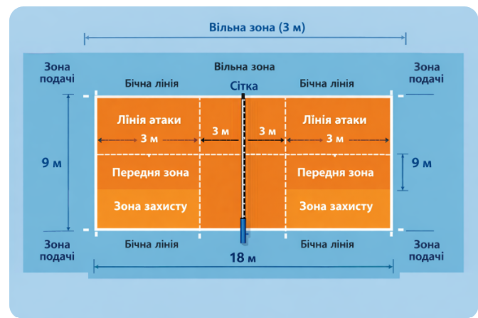
СХЕМА ВОЛЕЙБОЛЬНОГО МАЙДАНЧИКА
ОПИС ВОЛЕЙБОЛЬНОГО МАЙДАНЧИКА
Волейбольний майданчик за поданою схемою має прямокутну форму та стандартні розміри 18 м у довжину і 9 м у ширину. Посередині майданчика розташована волейбольна сітка, яка ділить поле на дві рівні частини по 9×9 м для кожної команди.
На кожній половині поля виділено передню зону та зону захисту. Лінія атаки проходить на відстані 3 м від сітки і відокремлює передню зону від задньої. Передня зона призначена для атакуючих дій, а зона захисту — для прийому подачі та захисної гри.
По периметру поля проходять бічні лінії та лінії задньої межі, які визначають межі ігрового майданчика. За задніми лініями розташована зона подачі, з якої гравці виконують подачу м’яча.
Навколо ігрового поля передбачена вільна зона шириною 3 метри, що забезпечує безпечне пересування гравців під час гри.
Основне покриття майданчика – пісок.
Створення волейбольного майданчика забезпечить учнів місцем для активного відпочинку та командних ігор, сприятиме розвитку фізичних навичок, популяризації здорового способу життя та зміцненню дружніх стосунків у школі.

№  п/п | Найменування  витрат  (складові завдання) | Одиниця  виміру | Кількість,  од. | Орієнтовна вартість за  одиницю,  грн | Орієнтовна вартість,  грн
1 | Волейбольна сітка з тросом  (Доставка) | комплект | 1 | 1771,00 | 1771,00  400
Prom.ua https://share.google/ewLEcJ7X7sstSzFNi
2 | Стійки для волейболу  Доставка | комплект | 1 | 5500,00 | 5500,00  800
https://forasport.com.ua/p1278567749-stojki-dlya-volejbola.html?source=merchant_center&srsltid=AfmBOooQHxzVQkfpYyMFrw2DS_m1drRu1PATO5VuhFH5caz1jQVy-pNp7yE
3 | Стрічка для розмітки волейбольного майданчика  Доставка | комплект | 1 | 464,00 | 464,00  199
https://sportmarket.ua/strichka-dlya-rozmitki-sportivnih-majdanchikiv-playgame-50-m-salatovij-kod-c-4896-50_lg?gad_source=1&gad_campaignid=17651494515&gbraid=0AAAAADdL2fK2HTrexEKlZlLofb89G6VDp&gclid=Cj0KCQiA49XMBhDRARIsAOOKJHZJ8lb_ZnKYPE1zIcfK3Vrh9p7DuHOTIId7tIB6wOY8dVfNUlSbXHgaAkAGEALw_wcB
4 | Цемент ( для закріплення стійок) | кг | 50 | 6 | 300
5 | Господарські витрати  1.Рукавиці  2.Лопата підбірна  3. Держаки  4.Мішки | Комплект  шт.  шт.  шт | 4  2  2  3 | 25  145  70  12 | 100  290  140  36
Магазин «Містечко» с. Дмитрівка

